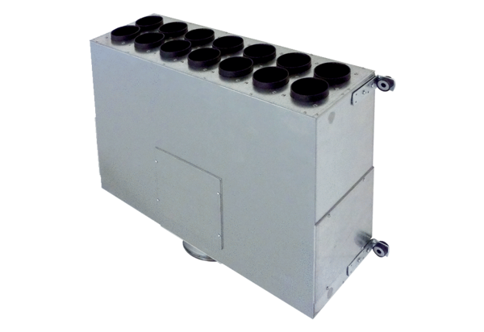Skrzynka rozdzielacza powietrza, z blachy, 14-krotna MF-BV63-160-14Opakowanie jednostkowe: 1 sztukaAsortyment: K
Numer artykułu: 0018.0526Producent: MAICO

